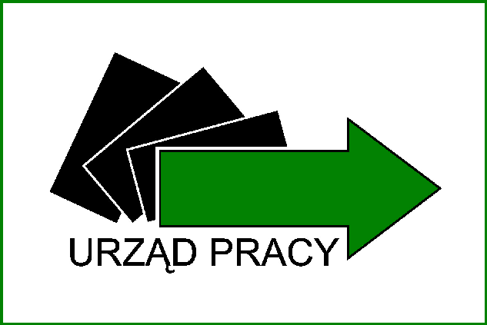
POWIATOWY URZĄD PRACY
ul. Bema 2, 21 – 200 Parczew tel/fax. ( 0-83 ) 355-16-30, 355-16-29
e-mail: lupa@praca.gov.pl strona internetowa www.pupparczew.pl

Parczew, dnia……………………………..
WNIOSEK O PRZYZNANIE BONU ZATRUDNIENIOWEGO
DLA OSOBY BEZROBOTNEJ DO 30 ROKU ŻYCIA

Na zasadach określonych w art. 66m ustawy z dnia 20 kwietnia 2004 r. o promocji zatrudnienia i instytucjach rynku pracy (Dz. U. z 2016 r., poz. 645).

Dane wnioskodawcy (osoby bezrobotnej):

1. Imię i Nazwisko
2. PESEL
3. Seria i nr dowodu osobistego
4. Adres zamieszkania
5. Adres do korespondencji
6. Nr tel. ………………………………………, e-mail:
Wnoszę o przyznanie bonu na zatrudnienie
Uzasadnienie celowości przyznania bonu zatrudnieniowego:
.
.
.
.
Jednocześnie zobowiązuje się do:
1. podjęcia działań mających na celu dokonanie wyboru pracodawcy, który w ramach wydanego bonu zagwarantuje mi zatrudnienie na okres co najmniej 18 miesięcy,
2. zwrotu, wypełnionego przez pracodawcę bonu zatrudnieniowego zawierającego potwierdzenie gotowości zatrudnienia na okres co najmniej 18 miesięcy, do doradcy klienta
w PUP w Parczewie w terminie do 30 dni od dnia otrzymania bonu.

………………………………………………..
Data i czytelny podpis wnioskodawcy
Po rozpatrzeniu wniosku wyrażam / nie wyrażam zgodę(y) na przyznanie wnioskodawcy
bonu na zatrudnienie.
…………………………….
data i podpis Dyrektora PUP

Potwierdzenie odbioru bonu zatrudnieniowego:

W dniu……………………… Panu/Pani ………………………………………………………
przyznano bon zatrudnieniowy o Nr …………………………. ………………………………..

…………...……………………………… ………………………………….
podpis osoby upoważnionej podpis bezrobotnego

Parczew, dnia………………….

OŚWIADCZENIE PRACODAWCY O ZAMIARZE ZATRUNIENIA
- Pełna nazwa pracodawcy: ……………………………………………………………………
……………………………………………………………………………………………….……………………………………………………………………………………………………………...
- Adres siedziby pracodawcy i miejsca prowadzenia działalności gospodarczej, numer telefonu, forma prawna działalności…………………………………….………………..…................
……………………………………………………………………………………………….………………………………………………………………………………………………….………….
- REGON……………………………………… NIP…………………………………….
- Osoba upoważniona do kontaktu z urzędem:
Imię i nazwisko …………………………………………………………………………….
Stanowisko …………………………………………………………………………………
Nr Tel.; e-mail ……………………………………………………………………………
Przedstawiając powyższe informacje oświadczam, że deklaruję zatrudnienie na okres minimum 18 miesięcy w pełnym wymiarze czasu pracy:
Pana/Pani……………………………………………………………………………………….
Na stanowisku ………………………………………………………………………………….
Miejsce zatrudnienia …………………………………………………………………………..
Za wynagrodzeniem miesięcznym (brutto) ……………………. płatnym do …….. każdego miesiąca za miesiąc bieżący/ poprzedni.

………………………………………….
(czytelny podpis pracodawcy/
osoby uprawnionej)

